Площадка № 67-17-36
Схема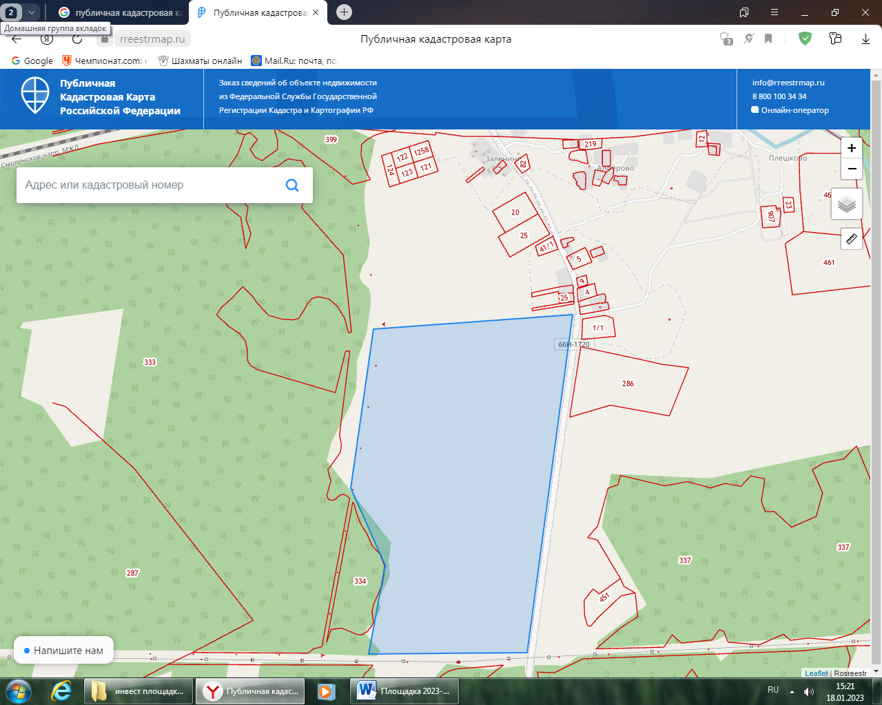 | Фото
Месторасположение инвестиционной площадки  Кадастровый номер (при наличии) | Смоленская область, Сафоновский район, Зимницкое с/п, д. Заленино
Категория земель и вид разрешенного использования | - Земли поселений;  - растениеводство.
Общая площадь | 94,7 га
Форма собственности | муниципальная
Условия приобретения (аренда/выкуп) | Выкуп по рыночной цене
Наличие строений (площадь, этажность и высота потолков) | Участок свободен от объектов строительства
Краткая характеристика инженерной инфраструктуры (в случае ее отсутствия – информация о возможности подключения) | Газоснабжение: отсутствует.  Электроснабжение: отсутствует.  Водоснабжение: отсутствует.
Транспортная доступность (наличие жд ветки, прилегание автомобильной дороги, наличие и покрытие подъездной автомобильной дороги) | асфальтированная дорога, проходящая от автомобильной дороги М1 «Беларусь» до д. Алферово;  - железнодорожная станция-примыкает к участку
Дополнительные сведения
Формы поддержки инвестиционной деятельности
Контактные данные | ФИО | Казанова Светлана Валерьевна
Контактные данные | Телефон | 8 (48142) 4-17-70
Контактные данные | E-mail: | safonovo@admin-smolensk.ru
Контактные данные | Эл. адрес сайта (при наличии) | www.admin-safonovo.ru

